Владимир Высоцкий: авторская песня

Рабочий лист 2

Школа___________________________________________________________
Класс____________________________________________________________
Фамилия_________________________________________________________
Имя______________________________________________________________

Зал № 5 «Театр и кино» (этаж № 2)

Поэт, актёр, автор и исполнитель песен Владимир Семёнович Высоцкий родился в Москве в 1938 году. В 1960 году он закончил актёрский факультет Школы-студии МХАТ. Ещё во время учёбы, в 1959 году, он впервые снялся в кино. По окончании Школы-студии Высоцкий пытался найти свою творческую судьбу в разных московских театрах (Театр им. А. С. Пушкина, Театр Миниатюр, пробуется в «Современник»), однако главным для него стал «Театр на Таганке». Здесь Высоцкий сыграл около 15 ролей. Главной в его жизни стала роль шекспировского Гамлета, которая принесла актёру славу
и на родине, и за рубежом. В 1976 году спектакль был удостоен Гран-При на театральном фестивале БИТЕФ. В 1977 году во Франции таганский «Гамлет» был назван лучшим иностранным спектаклем года.
Гамлет, принц Датский, – одна из легендарных ролей В. Высоцкого.
1. Прослушайте монолог Гамлета, чтобы вспомнить образ принца в знаменитой трагедии английского драматурга У. Шекспира.
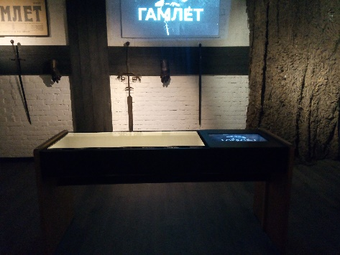
Обратитесь к фрагменту № 9 (лайтбокс № 1 «Гамлет», монолог Гамлета в самом конце).
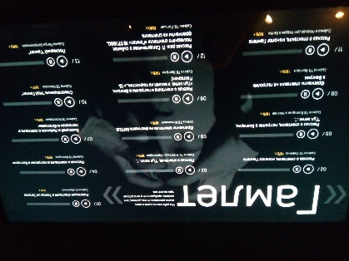
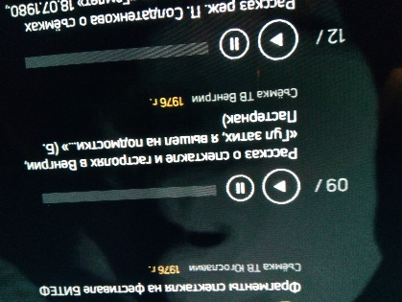
2. Прослушайте стихотворение Б. Пастернака «Гул затих…». Предположите, с какой целью режиссёр-постановщик спектакля Ю. Любимов начинает спектакль с чтения стихотворения Б. Пастернака? Ответ обоснуйте.
________________________________________________________________________________________________________________________________________________________________________________________________________________________________________________________________________________________________________________________________________________________________________________________________________________________
Тезисно сопоставьте образ Гамлета в спектакле и образ Гамлета в стихотворении Б. Пастернака.
____________________________________________________________________________________________________________________________________________________________________________________________________________
3. Каким видел датского принца сам В. Высоцкий? Для ответа на этот вопрос обратитесь к тексту стихотворения «Мой Гамлет».
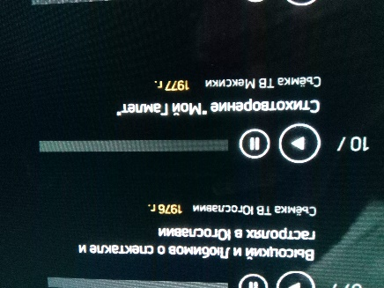

Ответ обоснуйте с опорой на текст.
__________________________________________________________________________________________________________________________________________________________________________________________________________________________________________________________________________________________________________________________________________
4. В. Высоцкий как актер нередко исполнял роли сильных, волевых личностей, героев с трудной судьбой. Роль Хлопуши – одна из них. Этот образ не раз возникал в литературных произведениях. Обратитесь к лайтбоксу № 2 «Театр».
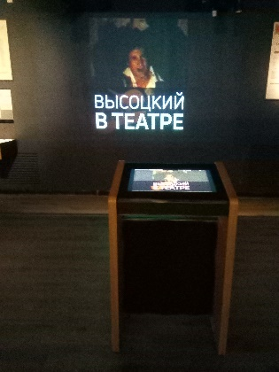

Прослушайте монолог Хлопуши из поэмы С.А. Есенина «Пугачёв» в исполнении В. Высоцкого. Отметьте, какие черты характера присущи герою поэмы.
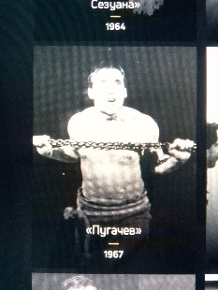
____________________________________________________________________________________________________________________________________________________________________________________________________________
Предположите, что привносит В. Высоцкий в этот художественный образ от себя. Ответ обоснуйте.
____________________________________________________________________________________________________________________________________________________________________________________________________________
5. Используя информацию из театральных афиш Театра на Таганке, заполните таблицу.
Спектакль | Роль

6. Все эти годы Владимир Высоцкий продолжал сниматься в кино, его фильмография насчитывает около тридцати названий. Большую популярность ему принесла роль Жеглова в фильме «Место встречи изменить нельзя», были также серьёзные работы в фильмах «Служили два товарища» Е. Карелова (поручик Брусенцов), «Плохой хороший человек» И. Хейфица (фон Корен), «Маленькие трагедии» М. Швейцера (Дон Гуан) и т.д.
Владимир Высоцкий не раз принимал участие в экранизации произведений А.С. Пушкина. Укажите названия этих фильмов, используя лайтбокс №3 «Кино».
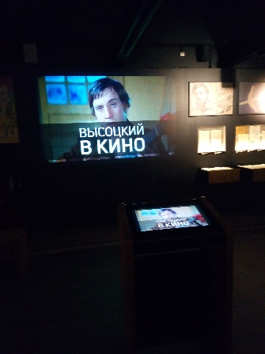
________________________________________________________________________________________________________________________________________________________________________________________________________________________________________________________________________
7. Несмотря на достаточно успешную актёрскую биографию, главным делом своей жизни Владимир Высоцкий считал поэзию. Часто он писал песни к тем спектаклям и фильмам, в которых играл. Всенародную славу принесли Высоцкому именно его песни в ярком, драматичном авторском исполнении.
Посмотрите видеофрагмент из кинофильма «Стрелы Робин Гуда». Определите жанр композиции, звучащей в фильме, ответ обоснуйте.
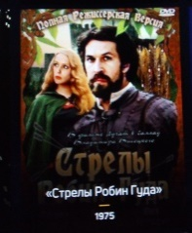
____________________________________________________________________________________________________________________________________________________________________________________________________________
Зал № 7 Песни и стихи (этаж № 3)

8. Используя информацию на стенах зала, сформируйте список произведений, написанных в этом жанре.
____________________________________________________________________________________________________________________________________________________________________________________________________________________________________________________________________________________________________________________________________________________

Почему поэт так часто обращался к этому жанру?
____________________________________________________________________________________________________________________________________________________________________________________________________________________________________________________________________________________________________________________________________________________
Предположите, почему жанр, известный еще в Средние века, снова обрел популярность в ХХ веке? С какими социальными процессами это могло быть сопряжено?
________________________________________________________________________________________________________________________________________________________________________________________________________________________________________________________________________________________________________________________________________________________________________________________________________________________________________________________________________________________________________________________________________________________________
9. Отметьте основные художественные особенности этого жанра. Сделайте вывод, следует ли Высоцкий законам названного жанра или нарушает их. Прослушайте один из примеров на выбор.
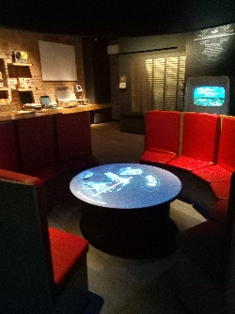
____________________________________________________________________________________________________________________________________________________________________________________________________________________________________________________________________________________________________________________________________________________

10. Используя материалы, представленные в зале, назовите основные темы творчества Владимира Высоцкого.
__________________________________________________________________________________________________________________________________________________________________________________________________________________________________________________________________________________________________________________________________________________________________________________________________________________________________________________________________________________________________________________________________________________________________________________________________________________________

